



**计算机控制系统设计与实践课程设计**

**——空气分离计算机控制系统**

**学 院 控制科学与工程学院**

**专 业 自动化（控制）**

**学生姓名 杨春雨**

**彭汀兰**

**余振阳**

**陆伟杭**

**指导老师 黄平捷**

**目录**

一、工艺概况(余振阳) 5

1.1简介 5

1.2空分技术 5

1.2.1 空气压缩及净化 5

1.2.2 空气分离 6

1.2.3 液氮汽化 6

1.3 主要设备简介 6

1.3.1 空气过滤器 6

1.3.2 空气压缩机 6

1.3.3 空气冷却器 6

1.3.4 空气干燥净化器 6

1.3.5 空分塔 6

二、自控功能说明(陆伟杭) 7

2.1精馏塔控制 7

2.2分子筛控制 8

2.3 污氮压力控制 8

三、测控信号统计(彭汀兰 杨春雨) 8

3.1 AI信号统计：30路 8

3.2 AO信号统计：4路 10

3.3 DI信号统计：27路 10

3.4 DO信号统计：26路 11

四、检测仪表选型(余振阳) 13

五、PLC系统配置(彭汀兰 杨春雨) 16

5.1 PLC硬件一览 16

5.2 PLC电源选择 17

5.3 与第三方系统的集成说明 17

六、控制柜设计(杨春雨 彭汀兰) 18

6.1 N1机架 18

6.1.1 N1-4 19

6.1.2 N1-5 19

6.1.3 N1-6 20

6.1.4 N1-7 20

6.1.5 N1-8 21

6.1.6 N1-9 21

6.2 N2机架 22

6.2.1 N2-4 23

6.3 C1现场柜 24

七、控制站系统编程设计(彭汀兰) 25

7.1符号表 25

7.2主循环组织块OB1 27

7.3数据块 28

7.3.1 DB1——温度上下限 28

7.3.2 DB2——模拟量输入上下限 28

7.3.3 DB3——模拟量输入 29

7.3.4 DB4——数字量输入 29

7.3.5 DB5——模拟量输出 30

7.3.6 DB6——模拟量输出上下限 30

7.3.7 DB7——数字量输出 31

7.4功能 31

7.4.1 FC1——模拟量输入转换 31

7.4.2 FC2——数字量输入 34

7.4.3 FC3——模拟量输出转换 34

7.4.4 FC4——数字输出 35

八、监控软件功能框图(彭汀兰) 36

九、系统特点总结(余振阳) 38

十、团队成员风采 39

工作分工情况：

|  |  |  |  |  |  |
| --- | --- | --- | --- | --- | --- |
| 序号 | 工作内容 | 设计人一 | | 设计人二 | |
| 姓名 | 工作量(%) | 姓名 | 工作量(%) |
| 1 | 工艺概况 | 余振阳 | 100 |  |  |
| 2 | 自控功能设计说明 | 陆伟杭 | 100 |  |  |
| 3 | 测控信号的统计 | 彭汀兰 | 50 | 杨春雨 | 50 |
| 4 | 现场仪表的选型 | 余振阳 | 100 |  |  |
| 5 | PLC系统配置 | 彭汀兰 | 70 | 杨春雨 | 30 |
| 6 | 控制柜设计 | 杨春雨 | 100 |  |  |
| 7 | 控制站系统部分功能的编程实现 | 彭汀兰 | 100 |  |  |
| 8 | 监控软件的功能框图 | 彭汀兰 | 100 |  |  |
| 9 | 系统特点总结 | 余振阳 | 100 |  |  |

# 一、工艺概况(余振阳)

## 1.1简介

由于氧气与氮气是空气的主要组分，空分法制取氧、氮无疑是简单廉价的最佳选择。目前，实现工业化的气体分离技术可分为3大主流技术：深冷法(Cryogenic)、变压吸附法(PSA)和膜分离法(Membrane Separation)。

深冷法是工业上空气分离市场的主流产品，在陆上大规模空气分离领域具有较低的成本和较高的产品气纯度，但对于小型化的空气分离，尤其是在舰船和车载移动式等特定的使用环境下，没有有效的解决方案。

目前，国外普遍的空气分离设备主要以膜分离技术和变压吸附技术为主，尤其是在这两种技术的核心工艺分离材料方面，量身定做了各种不同功能的膜分离器，以及针对特定环境条件定制的能长期使用的特殊分子筛，使得其现役装备处于领先地位。

我国自2002年才开始关注先进的常温空分技术，研究开发特种气体技术装备。制氧系统是先以变压吸附技术将空气中的氧气提纯至纯度约为95%的普氧，然后再以分子筛膜脱除其中的氩气，从而得到更高纯度的高纯氧气。制氮系统是先以膜分离技术提取纯度约为99%的普氮，再以碳催化脱氧，将粗氮气体中的氧气与碳载体催化剂反应生成二氧化碳，最后，再以变压吸附技术将二氧化碳脱除，从而得到更高纯度的高纯氮气空分设备。从工艺流程来说可以分为5个基本系统：

1. 杂质的净化系统：主要是通过空气过滤器和分子筛吸收器等装置，净化空气中混有的机械杂质、水分、二氧化碳、乙炔等。

2. 空气冷却和液化系统：主要由空气压缩机、热交换器、膨胀机和空气节流阀等组成，起到使空气深度冷冻的作用。

3．空气精馏系统：主要部件为精馏塔（上塔、下塔）、冷凝蒸发器、过冷器、液空和液氮节流阀。起到将空气中各种组分分离的作用

4．加温吹除系统：用加温吹除的方法使净化系统再生。

5．仪表控制系统：通过各种仪表对整个工艺进行控制。

## 1.2空分技术

深冷空分制氮：

深冷空分制氮以空气为原料，经过压缩、净化、用热交换使空气液化成为液空。液空主要是液氧和液氮的混合物，利用液氧和液氮的沸点不同，通过精馏，使它们分离来获得氮气。

深冷制氮的典型工艺流程：

整个流程由空气压缩及净化、空气分离、液氮汽化组成。

### 1.2.1 空气压缩及净化

空气经空气过滤器清除灰尘和机械杂质后进入空气压缩机，压缩至所需压力，然后送入空气冷却器，降低空气温度。再进入空气干燥净化器，除去空气中的水份、二氧化碳、乙炔及其它碳氢化合物。

### 

### 1.2.2 空气分离

净化后的空气进入空分塔中的主换热器，被返流气体（产品氮气、废气）冷却至饱和温度，送入精馏塔底部，在塔顶部得到氮气，液空经节流后送入冷凝蒸发器蒸发，同时冷凝由精馏塔送来的部分氮气，冷凝后的液氮一部分作为精馏塔的回流液，另一部分作为液氮产品出空分塔。

由冷凝蒸发器出来的废气经主换热器复热到约130K进膨胀机膨胀制冷为空分塔提供冷量，膨胀后的气体一部分作为分子筛的再生和吹冷用，然后经消音器排入大气。

### 1.2.3 液氮汽化

由空分塔出来的液氮进液氮贮槽贮存，当空分设备检修时，贮槽内的液氮进入汽化器被加热后，送入产品氮气管道。 深冷制氮可制取纯度≧99.999%的氮气。

## 1.3 主要设备简介

### 1.3.1 空气过滤器

为减少空气压缩机内部机械运动表面的磨损， 保证空气质量， 空气在进入空气压缩机之前，必须先经过空气过滤器以清除其中所含的灰尘和其他杂质。目前空气压缩机进气多采用粗效过滤器或中效过滤器。

### 1.3.2 空气压缩机

按工作原理，空气压缩机可分为容积式和速度式两大类。目前空气压缩机多采用往复活塞式空气压缩机、离心式空气压缩机和螺杆式空气压缩机。

### 1.3.3 空气冷却器

是用来降低进入空气干燥净化器和空分塔前压缩空气的温度，避免进塔温度大幅度波动,并可析出压缩空气中的大部分水分。通常采用氮水冷却器（由水冷却塔和空气冷却塔组成：水冷塔是用空分塔内出来的废气冷却循环水，空冷塔是用水冷塔出来的循环水冷却空气）、氟里昂空冷器。

### 1.3.4 空气干燥净化器

压缩空气经空气冷却器后仍含有一定的水分、二氧化碳、乙炔和其他碳氢化合物。被冷冻的水分和二氧化碳沉积在空分塔内会堵塞通道、管道和阀门，乙炔积聚在液氧内有爆炸的危险，灰尘会磨损运转机械。为了保证空分装置的长期安全运行，必须设置专门的净化设备，清除这些杂质。空气净化的最常用方法是吸附法和冻结法。目前国内在中小型制氮装置中广泛采用分子筛吸附法。

### 1.3.5 空分塔

空分塔内主要包括有主换热器、液化器、精馏塔、冷凝蒸发器等。主换热器、冷凝蒸发器和液化器为板翘式换热器是一种全铝金属结构新型组合式间壁式换热器，平均温差很小，换热效率高达98-99%。精馏塔为空气分离的设备，塔设备的类型按内件划分，设置筛孔板的称筛板塔，设置泡罩板的称泡罩塔，堆放填料的称填料塔。筛孔板结构简单、便于制造、塔板效率高，因此在空分精馏塔中被广泛使用。填料塔主要用于直径小于0.8m，高度不大于7m的精馏塔。泡罩塔由于结构复杂、制造困难现已很少使用。

空气组成成分：

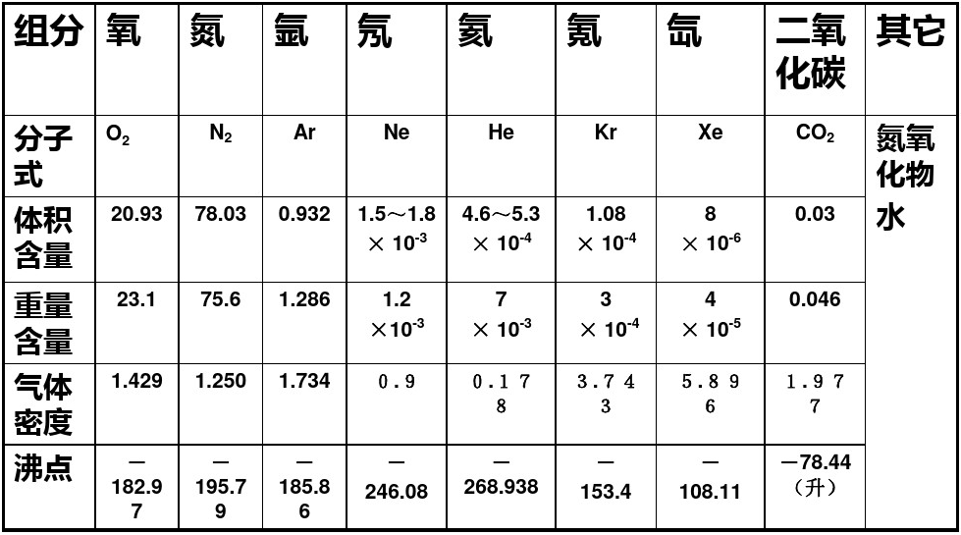

# 二、自控功能说明(陆伟杭)

## 2.1精馏塔控制

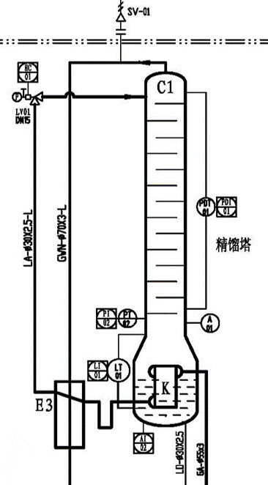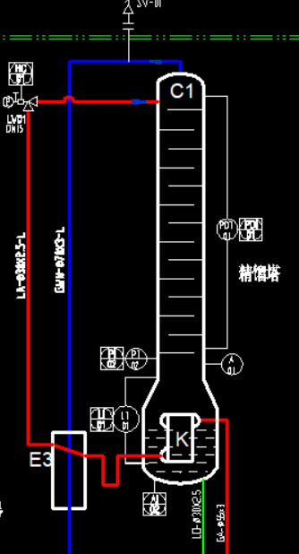

**说明：**右图中红色管道内是空气，蓝色是氮，绿色是液氧。精馏塔内部的压力大小会影响液氧的品质高低；塔底液位的高度需要保持在安全值以内；

**控制目标：**保持塔内液位、压力稳定，得到品质稳定的液氧

**控制方案：**控制对象为控制回流的阀门HC01。通过改变其开度从而改变回流量，以保持液位或压强在期望值。采用选择性控制，当液位过高或压强过大时，控制器将减小阀门开度来减小回流量。

## 2.2分子筛控制

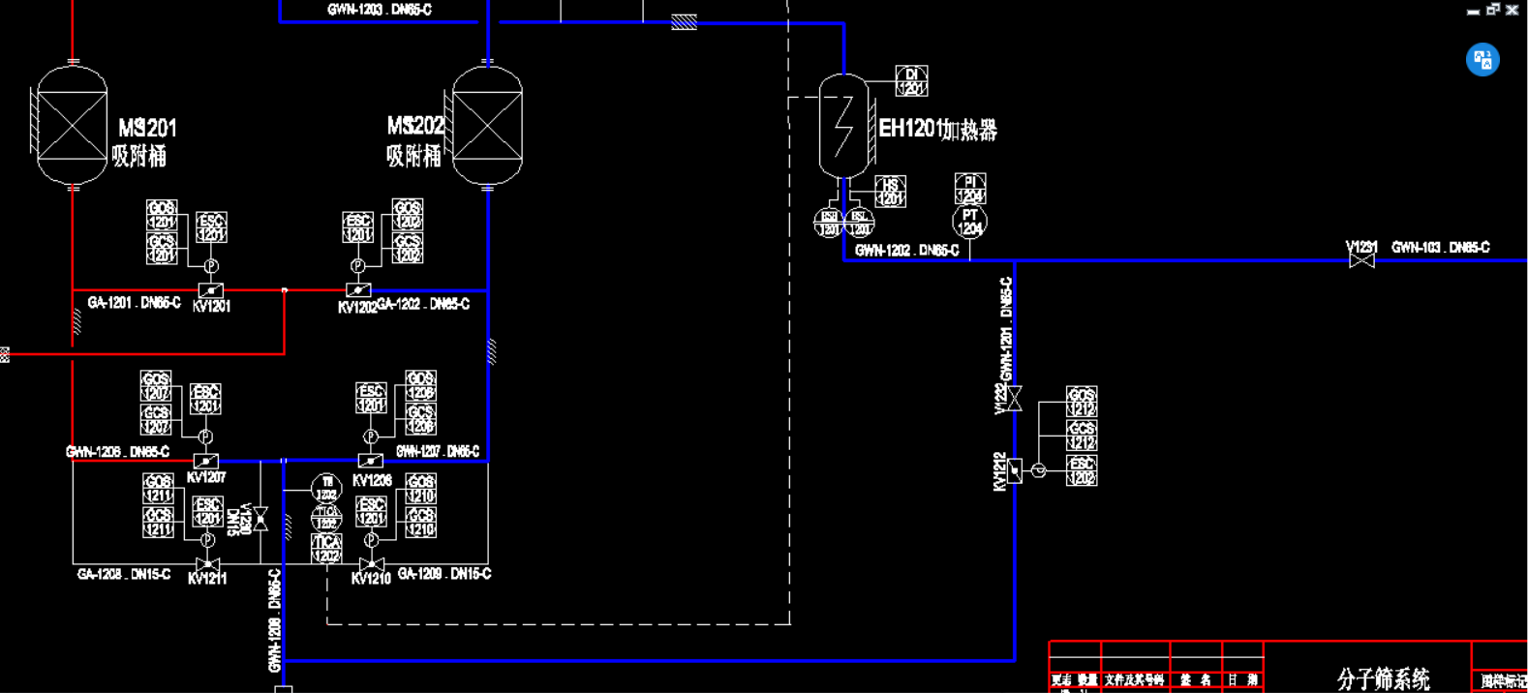

**说明：**分子筛通过加热回收氮气，用于分子筛再生，氮气温度要保持在一定范围内。

**控制目标：**保持氮气温度稳定

**控制方案：**有温度传感器及其报警器TICA1201、TICA1202系列，通过通过它们来控制加热器EH1201，从而实现保持氮气温度稳定；

## 2.3 污氮压力控制

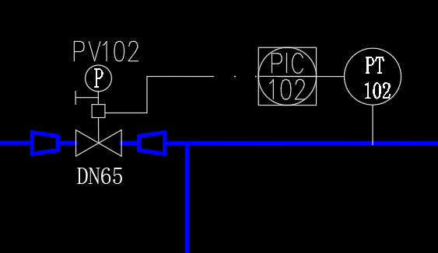

**说明：**通过管道中污氮压力的测量值来改变调节阀开度，从而达到控制污氮压力的目的。

# 三、测控信号统计(彭汀兰 杨春雨)

## 3.1 AI信号统计：30路

|  |  |  |  |  |
| --- | --- | --- | --- | --- |
| **设备/参数** | **说明** | **位号** | **前连接器** | **模块** |
| 温度 | 压缩机进口空气温度 | TIA1101 | BX-1 | N1-4-2 |
| BX-2 | N1-4-3 |
| BX-3 | N1-4-4 |
| BX-4 | N1-4-5 |
| 压缩机出口空气温度 | TIA1102 | BX-5 | N1-4-6 |
| BX-6 | N1-4-7 |
| BX-7 | N1-4-8 |
| BX-8 | N1-4-9 |
| 加热器顶部污氮温度 | TICA1201 | BX-9 | N1-4-12 |
| BX-10 | N1-4-13 |
| BX-11 | N1-4-14 |
| BX-12 | N1-4-15 |
|  | TICA1202 | BX-13 | N1-4-16 |
| BX-14 | N1-4-17 |
| BX-15 | N1-4-18 |
| BX-16 | N1-4-19 |
| 换热器E2出口空气温度 | TI01 | BX-17 | N1-5-2 |
| BX-18 | N1-5-3 |
| BX-19 | N1-5-4 |
| BX-20 | N1-5-5 |
|  | TI02 | BX-21 | N1-5-6 |
| BX-22 | N1-5-7 |
| BX-23 | N1-5-8 |
| BX-24 | N1-5-9 |
|  | TI03 | BX-25 | N1-5-12 |
| BX-26 | N1-5-13 |
| BX-27 | N1-5-14 |
| BX-28 | N1-5-15 |
| 压力 | 吸附筒顶端MS1201空气压力 | PI1201 | CX-1 | N1-6-2 |
| CX-2 | N1-6-3 |
| 吸附筒顶端MS1202污氮压力 | PI1202 | CX-3 | N1-6-4 |
| CX-4 | N1-6-5 |
| 加热器低端污氮压力 | PI1204 | CX-5 | N1-6-6 |
| CX-6 | N1-6-7 |
|  | PI401 | CX-7 | N1-6-8 |
| CX-8 | N1-6-9 |
|  | PI402 | CX-9 | N1-6-12 |
| CX-10 | N1-6-13 |
| 换热器E2出口空气压力 | PI01 | CX-11 | N1-6-14 |
| CX-12 | N1-6-15 |
| 精馏塔底部压力 | PI02 | CX-13 | N1-6-16 |
| CX-14 | N1-6-17 |
| 膨胀机进口压力 | PI451 | CX-15 | N1-6-18 |
| CX-16 | N1-6-19 |
| 膨胀机进口压力 | PI452 | CX-17 | N1-7-2 |
| CX-18 | N1-7-3 |
| 换热器E1出口污氮压力 | PIC102 | CX-19 | N1-7-4 |
| CX-20 | N1-7-5 |
| 压差 | 精馏塔顶部底部压力差 | PDI01 | CX-21 | N1-7-6 |
| CX-22 | N1-7-7 |
| 流量 | 换热器E1进口空气流量 | FI101 | CX-23 | N1-7-8 |
| CX-24 | N1-7-9 |
| 换热器E1出口污氮流量 | FI102 | CX-25 | N1-7-12 |
| CX-26 | N1-7-13 |
| 液位 | 精馏塔底部液体液位 | LI01 | CX-27 | N1-7-14 |
| CX-28 | N1-7-15 |
| 浓度 | 精馏塔底部氧气浓度 | AI02 | CX-29 | N1-7-16 |
| CX-30 | N1-7-17 |
| 转速 | 膨胀机转速 | SIA401 | CX-31 | N1-7-18 |
| CX-32 | N1-7-19 |

## 需要7个Pt100，10个压力变送器，1个差压变送器，2个流量计，1个液位变送器，1个在线分析仪，1个转速计。

## 3.2 AO信号统计：4路

|  |  |  |  |  |
| --- | --- | --- | --- | --- |
| **设备/参数** | **说明** | **位号** | **前连接器** | **模块** |
| 调节阀 |  | HC01 | CX-33 | N1-8-3 |
| CX-34 | N1-8-6 |
|  | HC02 | CX-35 | N1-8-7 |
| CX-36 | N1-8-10 |
|  | HC04 | CX-37 | N1-8-11 |
| CX-38 | N1-8-14 |
|  | PV102 | CX-39 | N1-8-15 |
| CX-40 | N1-8-18 |

## 3.3 DI信号统计：27路

|  |  |  |  |  |
| --- | --- | --- | --- | --- |
| **设备/参数** | **说明** | **位号** | **前连接器** | **模块** |
| 压缩机 | 压缩机状态反馈 | DI1101 | DX-1 | N1-9-2 |
| 预冷机 | 预冷机状态反馈 | WS1101 | DX-2 | N1-9-3 |
| 加热器 | 加热器状态反馈 | DI1201 | DX-3 | N1-9-4 |
| 接近开关 | 阀门KV1201全开接近开关 | GOS1201 | DX-4 | N1-9-5 |
| 阀门KV1201全关接近开关 | GCS1201 | DX-5 | N1-9-6 |
| 阀门KV1202全开接近开关 | GOS1202 | DX-6 | N1-9-7 |
| 阀门KV1202全关接近开关 | GCS1202 | DX-7 | N1-9-8 |
| 阀门KV1203全开接近开关 | GOS1203 | DX-8 | N1-9-9 |
| 阀门KV1203全关接近开关 | GCS1203 | DX-9 | N1-9-12 |
| 阀门KV1204全开接近开关 | GOS1204 | DX-10 | N1-9-13 |
| 阀门KV1204全关接近开关 | GCS1204 | DX-11 | N1-9-14 |
| 阀门KV1205全开接近开关 | GOS1205 | DX-12 | N1-9-15 |
| 阀门KV1205全关接近开关 | GCS1205 | DX-13 | N1-9-16 |
| 阀门KV1206全开接近开关 | GOS1206 | DX-14 | N1-9-17 |
| 阀门KV1206全关接近开关 | GCS1206 | DX-15 | N1-9-18 |
| 阀门KV1207全开接近开关 | GOS1207 | DX-16 | N1-9-19 |
| 阀门KV1207全关接近开关 | GCS1207 | DX-17 | N1-9-22 |
| 阀门KV1208全开接近开关 | GOS1208 | DX-18 | N1-9-23 |
| 阀门KV1208全关接近开关 | GCS1208 | DX-19 | N1-9-24 |
| 阀门KV1209全开接近开关 | GOS1209 | DX-20 | N1-9-25 |
| 阀门KV1209全关接近开关 | GCS1209 | DX-21 | N1-9-26 |
| 阀门KV1210全开接近开关 | GOS1210 | DX-22 | N1-9-27 |
| 阀门KV1210全关接近开关 | GCS1210 | DX-23 | N1-9-28 |
| 阀门KV1211全开接近开关 | GOS1211 | DX-24 | N1-9-29 |
| 阀门KV1211全关接近开关 | GCS1211 | DX-25 | N1-9-32 |
| 阀门KV1212全开接近开关 | GOS1212 | DX-26 | N1-9-33 |
| 阀门KV1212全关接近开关 | GCS1212 | DX-27 | N1-9-34 |

阀门需要12个接近开关。

## 3.4 DO信号统计：26路

|  |  |  |  |  |  |  |  |
| --- | --- | --- | --- | --- | --- | --- | --- |
| **设备/参数** | **说明** | **位号** | **前连接器** | **中间继电器8/7** | **中间继电器3/5** | **现场柜** | **模块** |
| 压缩机 | 压缩机手动启动 | HSH1101 | N2-J01-8 | N2-4-2 | BX-1 |  | N2-J01-3 |
| AX-21 | BX-2 | N2-J01-5 |
| 压缩机手动停止 | HSL1101 | N2-J02-8 | N2-4-3 | BX-3 | N2-J02-3 |
| AX-21 | BX-4 | N2-J02-5 |
| 压缩机手动测试按钮 | HS1101 | N2-J03-8 | N2-4-4 | BX-5 | N2-J03-3 |
| AX-21 | BX-6 | N2-J03-5 |
| 预冷机 | 预冷机手动启动 | WSH1101 | N2-J04-8 | N2-4-5 | BX-7 | N2-J04-3 |
| AX-21 | BX-8 | N2-J04-5 |
| 预冷机手动停止 | WSL1101 | N2-J05-8 | N2-4-6 | BX-9 | N2-J05-3 |
| AX-21 | BX-10 | N2-J05-5 |
| 预冷机手动测试按钮 | WS1101 | N2-J06-8 | N2-4-7 | BX-11 | N2-J06-3 |
| AX-21 | BX-12 | N2-J06-5 |
| 加热器 | 加热器手动启动 | HSH1201 | N2-J07-8 | N2-4-8 | BX-13 | N2-J07-3 |
| AX-21 | BX-14 | N2-J07-5 |
| 加热器手动停止 | HSL1201 | N2-J08-8 | N2-4-9 | BX-15 | N2-J08-3 |
| AX-21 | BX-16 | N2-J08-5 |
| 加热器手动测试按钮 | HS1201 | N2-J09-8 | N2-4-12 | BX-17 | N2-J09-3 |
| AX-21 | BX-18 | N2-J09-5 |
| 温度 | 压缩机进口空气温度Alarm | TIA1101 | N2-J10-8 | N2-4-13 | BX-19 | N2-J10-3 |
| AX-21 | BX-20 | N2-J10-5 |
| 压缩机出口空气温度Alarm | TIA1102 | N2-J11-8 | N2-4-14 | BX-21 | N2-J11-3 |
| AX-21 | BX-22 | N2-J11-5 |
| 加热器顶部污氮温度Alarm | TICA1201 | N2-J12-8 | N2-4-15 | BX-23 | N2-J12-3 |
| AX-21 | BX-24 | N2-J12-5 |
|  | TICA1202 | N2-J13-8 | N2-4-16 | BX-25 | N2-J13-3 |
| AX-21 | BX-26 | N2-J13-5 |
| 转速 | 膨胀机转速Alarm | SIA401 | N2-J14-8 | N2-4-17 | BX-27 | N2-J14-3 |
| AX-21 | BX-28 | N2-J14-5 |
| 气动蝶阀 |  | KV1201 | N2-CX-1 |  |  | C1-AX-1 | N2-4-22 |
|
|  | KV1202 | N2-CX-2 | C1-AX-2 | N2-4-23 |
|
|  | KV1203 | N2-CX-3 | C1-AX-3 | N2-4-24 |
|
|  | KV1204 | N2-CX-4 | C1-AX-4 | N2-4-25 |
|
|  | KV1205 | N2-CX-5 | C1-AX-5 | N2-4-26 |
|
|  | KV1206 | N2-CX-6 | C1-AX-6 | N2-4-27 |
|
|  | KV1207 | N2-CX-7 | C1-AX-7 | N2-4-28 |
|
|  | KV1208 | N2-CX-8 | C1-AX-8 | N2-4-29 |
|
|  | KV1212 | N2-CX-9 | C1-AX-9 | N2-4-32 |
|
| 气动球阀 |  | KV1209 | N2-CX-10 | C1-AX-10 | N2-4-33 |
|
|  | KV1210 | N2-CX-11 | C1-AX-11 | N2-4-34 |
|
|  | KV1211 | N2-CX-12 | C1-AX-12 | N2-4-35 |
|

需要14个继电器（实际选用16个，两个备用）和12个两位三通阀。

# 四、检测仪表选型(余振阳)

|  |  |  |  |  |  |  |  |
| --- | --- | --- | --- | --- | --- | --- | --- |
|  | 位号 | 功能 | 单位 | 量程 | 精度 | 类型 | 注意事项 |
| 1 | TI1101 | 温度指示 | ℃ | -50 ~200 | 2级 | 铠装铂电阻 | |
| 2 | TI1102 | 温度指示 | ℃ | -50 ~200 | 2级 | 铠装铂电阻 | |
| 3 | PT1201 | 压力传送 | Mpa | 0 ~1 | 1.5级 | 压力计 |  |
| 4 | PT1202 | 压力传送 | Mpa | 0 ~1 | 1.5级 | 压力计 |  |
| 5 | TE1201 | 温度检测 | ℃ | -50 ~200 | 2级 | 铠装铂电阻 | |
| 6 | TE1202 | 温度检测 | ℃ | -50 ~200 | 2级 | 铠装铂电阻 | |
| 7 | DI1201 | 密度指示 | % | 0 ~100 | <1% |  |  |
| 8 | PT1204 | 压力传送 | Mpa | 0 ~1 | 1.5级 | 气压计 |  |
| 9 | PT102 | 压力传送 | Mpa | 0 ~1 | 1.5级 | 气压计 |  |
| 10 | PG102 | 压力显示 | Mpa | 0 ~1 | 1.5级 | 气压计 |  |
| 11 | TG102 | 温度显示 | ℃ | -50 ~200 | 2级 | 铠装铂电阻 | |
| 12 | FE102 | 流量检测 | m3/h | 0 ~2000 |  | 内置型 |  |
| 13 | PG101 | 压力显示 | Mpa | 0 ~1 | 1.5级 | 气压计 |  |
| 14 | TG101 | 温度显示 | ℃ | -50 ~200 | 2级 | 铠装铂电阻 | |
| 15 | FE101 | 流量检测 | m3/h | 0 ~2000 |  | 内置型 |  |
| 16 | FT101 | 流量传送 | m3/h | 0 ~2000 |  | 内置型 |  |
| 17 | PG451 | 压力显示 | Mpa | 0 ~1 | 1.5级 | 气压计 |  |
| 18 | PT451 | 压力传送 | Mpa | 0 ~1 | 1.5级 | 气压计 |  |
| 19 | PG452 | 压力显示 | Mpa | 0 ~1 | 1.5级 | 气压计 |  |
| 20 | PT452 | 压力传送 | Mpa | 0 ~1 | 1.5级 | 气压计 |  |
| 21 | SE401 | 流速检测 | m3/s | 0 ~100 |  | 内置型 |  |
| 22 | PT401 | 压力传送 | Mpa | 0 ~1 | 1.5级 | 气压计 |  |
| 23 | PT402 | 压力传送 | Mpa | 0 ~1 | 1.5级 | 气压计 |  |
| 24 | TE02 | 温度检测 | ℃ | -50 ~200 | 2级 | 铠装铂电阻 | |
| 25 | TE03 | 温度检测 | ℃ | -50 ~200 | 2级 | 铠装铂电阻 | |
| 26 | TE01 | 温度检测 | ℃ | -50 ~200 | 2级 | 铠装铂电阻 | |
| 27 | PE01 | 压力检测 | Mpa | 0 ~1 | 1.5级 | 气压计 |  |
| 28 | LT01 | 物位传送 | % | 0 ~100 | <1% | 内置型 |  |
| 29 | PT02 | 压力传送 | Mpa | 0 ~1 | 1.5级 | 压力计 |  |
| 30 | AI02 | 成分指示 | % | 0 ~100 | <0.05% | 高精度型 |  |
| 31 | PDT01 | 压差传送 | kpa | 0 ~50 | 1级 | 压差变送器 | |
| 32 | V1001 | 阀门 |  |  |  | 止回阀 | 向右流向 |
| 33 | V1002 | 阀门 |  |  |  | 截止阀 |  |
| 34 | V1003 | 阀门 |  |  |  | 截止阀 |  |
| 35 | V1101 | 阀门 |  |  |  | 球阀 |  |
| 36 | V1102 | 阀门 |  |  |  | 疏水阀 |  |
| 37 | V1103 | 阀门 |  |  |  | 球阀 |  |
| 38 | V1104 | 阀门 |  |  |  | 疏水阀 |  |
| 39 | AF1201 | 过滤器 |  |  |  | 小型前置 |  |
| 40 | KV1203 | 阀门 |  |  |  | 气动蝶阀 | 气关 |
| 41 | KV1204 | 阀门 |  |  |  | 气动蝶阀 | 气关 |
| 42 | V1209 | 阀门 |  |  |  | 气动球阀 | 气开 |
| 43 | V1229 | 阀门 |  |  |  | 球阀 | 气开 |
| 44 | KV1205 | 阀门 |  |  |  | 气动蝶阀 | 气开 |
| 45 | KV1206 | 阀门 |  |  |  | 气动蝶阀 | 气开 |
| 46 | KV1201 | 阀门 |  |  |  | 气动蝶阀 | 气关 |
| 47 | KV1202 | 阀门 |  |  |  | 气动蝶阀 | 气关 |
| 48 | KV1207 | 阀门 |  |  |  | 气动蝶阀 | 气关 |
| 49 | KV1208 | 阀门 |  |  |  | 气动蝶阀 | 气关 |
| 50 | KV1211 | 阀门 |  |  |  | 气动球阀 | 气关 |
| 51 | KV1210 | 阀门 |  |  |  | 气动球阀 | 气关 |
| 52 | V1230 | 阀门 |  |  |  | 球阀 | 气关 |
| 53 | KV1212 | 阀门 |  |  |  | 气动蝶阀 | 气关 |
| 55 | V1232 | 阀门 |  |  |  | 截止阀 | 气关 |
| 56 | V1231 | 阀门 |  |  |  | 截止阀 | 气关 |
| 57 | V1237 | 阀门 |  |  |  | 截止阀 | 气开 |
| 58 | PV102 | 阀门 | % |  |  | 带手轮及定位器气动调节阀 | |
| 59 | V101 | 阀门 |  |  |  | 截止阀 | 气开 |
| 60 | V401 | 阀门 |  |  |  | 截止阀 | 气开 |
| 61 | AF401 | 过滤器 |  |  |  |  |  |
| 62 | V402 | 阀门 |  |  |  | 截止阀 | 气关 |
| 63 | V304 | 阀门 |  |  |  | 冷角阀 | 低温型 |
| 64 | HV03 | 阀门 |  |  |  | 带手轮及定位器气动调节阀 | 高温型 |
| 65 | HV02 | 阀门 |  |  |  | 带手轮及定位器气动调节阀 | 高温型 |
| 66 | LV01 | 阀门 |  |  |  | 带手轮及定位器气动调节阀 | 低温型 |
| 67 | V04 | 阀门 |  |  |  | 冷角阀 | 低温型 |
| 68 | V05 | 阀门 |  |  |  | 手操阀 |  |

# 五、PLC系统配置(彭汀兰 杨春雨)

## 5.1 PLC硬件一览

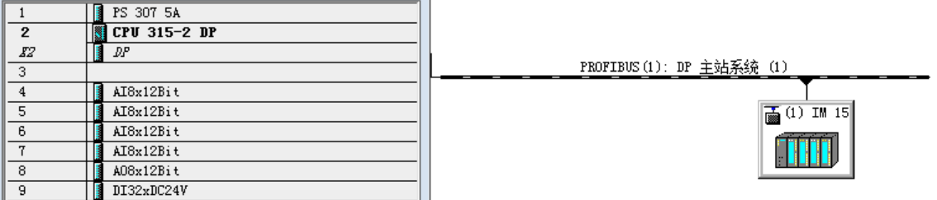

**机架一**

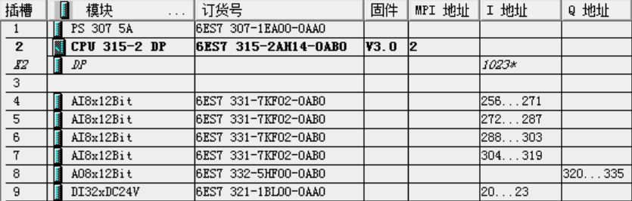

4号插槽

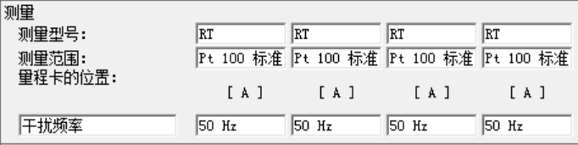

5号插槽

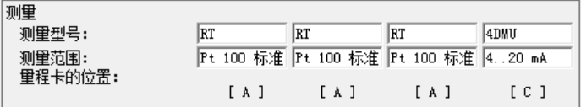

6号、7号插槽

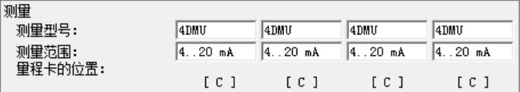

8号插槽

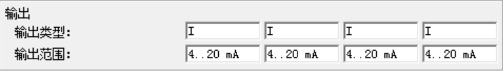

**机架二**

使用PS 307 5A模块供电。

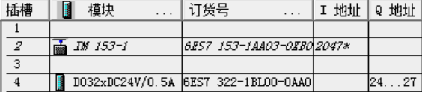

## 5.2 PLC电源选择

**机架一**

1块CPU 315-2 DP，订货号6ES7 315-2AH14-0AB0，L+消耗850mA，功耗4.5W，DP通讯L+额外消耗200mA。

4块SM 331 8×12Bit AI模块，订货号6ES7 331-7KF02-0AB0，L+消耗30mA，背板消耗最大50mA，功耗1W。

1块SM 332 8×12Bit AO模块，订货号6ES7 332-5HF00-0AB0，L+消耗340mA，背板消耗最大100mA，功耗6W。

1块SM 321 32×DC24V DI模块，订货号6ES7 321-1BL00-0AA0，L+单路消耗7mA，背板消耗最大15mA，功耗6.5W。

各模块从S7-300背板总线吸取的电流 $4×50+100+15=315mA$。

各模块从24V负载电源吸取的电流 $850+200+30×4+340+7×32=1734mA$。

各模块的功率损耗 $4.5+1×4+6+6.5=21W$。

从上面计算可知，信号模块从S7-300背板总线吸取的总电流是315 mA，没有超过CPU 315提供的最大背板输出电流1.2 A。各模块从24 V电源吸取的总电流约为1.734 A，考虑到电源应留有30% 裕量，而且电源的效率在70-85%，所以3.078/0.7计算得到2.477 A，电源模块应选PS307 5A。PS307 5A的功率损耗为18 W，所以该S7-300结构总的功率损耗是18＋21＝39 W。该功率不应超过机柜所能散发的最大功率，在确定机柜的大小时要确保这一点。

**机架二**

1块IM 351-1，订货号6ES7 153-1AA03-0XB0，L+消耗625mA，DP通讯L+额外消耗200mA。

1块SM 322 32×DC24V/0.5A DO模块，订货号6ES7 322-1BL00-0AA0，L+空载消耗160mA，背板消耗最大110mA，功耗6.6W，带载24 V DC施耐德小型中间继电器单个消耗37mA。

各模块从S7-300背板总线吸取的电流 $110mA$。

各模块从24V负载电源吸取的电流 $625+200+160+37×32=2196mA$。

从上面计算可知，信号模块从S7-300背板总线吸取的总电流是110mA，没有超过CPU 315提供的最大背板输出电流1.2 A。各模块从24 V电源吸取的总电流约为2.196 A，考虑到电源应留有30% 裕量，而且电源的效率在70-85%，所以2.196/0.7计算得到3.137 A，电源模块应选PS307 5A。

## 5.3 与第三方系统的集成说明

本次设计需要CPU通过MPI接口与上位机软件WinCC进行通信。具体步骤如下：

1. STEP 7硬件组态。点开CPU属性，在接口中设置类型为MPI，更改地址（一般默认为2），设置子网通信率。

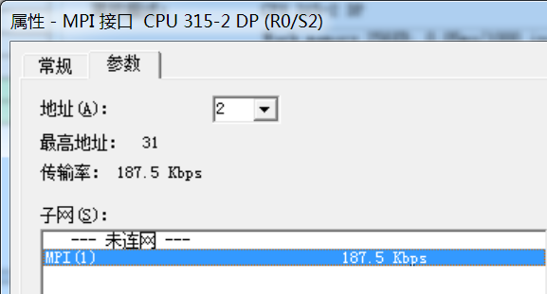

1. 新建WinCC项目并添加驱动程序。下载安装CP5611通讯板卡并新建WinCC项目。右键点击新建WinCC项目中的Tag Management，选择Add New Driver…, 在显示的驱动器中选择SIMATIC S7协议组，并单击Open按钮。在Tag Management的子文件夹中将会显示这一被选择的驱动器。为了建立新的连接，单击所显示驱动器前面的图标，将会打开和显示所有存在的通道单元。通过通道单元，将建立起对多个自动化系统的逻辑连接，该逻辑连接通过这一通道单元进行通信。
2. 在STEP 7的选项->设置PG/PC接口中将应用程序访问点设置为MPI (WinCC)，为使用的接口分配参数中选择CP5611(MPI)，再将应用程序访问点更改为MPI(WinCC) --> CP5611(MPI)。在属性中设置MPI地址，传输速率和MPI网络的最高站地址，注意必须与实际MPI网络参数设置相同。设置完毕后需要对MPI网络进行诊断，确保CP5611正常工作。
3. 添加通道与连接设置。在通道单元MPI上单击鼠标右键，选择New Driver Connection，在弹出的Connection Properties对话框中点击Properties按钮，弹出Connection parameters-MPI属性对话框，填写MPI端口地址，CPU所处机架号（一般填入0），CPU所处槽号（S7-300为2）。
4. 通过WinCC工具中的通道诊断程序WinCC Channel Diagnosis即可测试通讯是否连接。注意：此时PLC必须处于运行状态，WinCC必须激活运行，出现绿色的√代表通讯已成功建立。

# 六、控制柜设计(杨春雨 彭汀兰)

## 6.1 N1机架

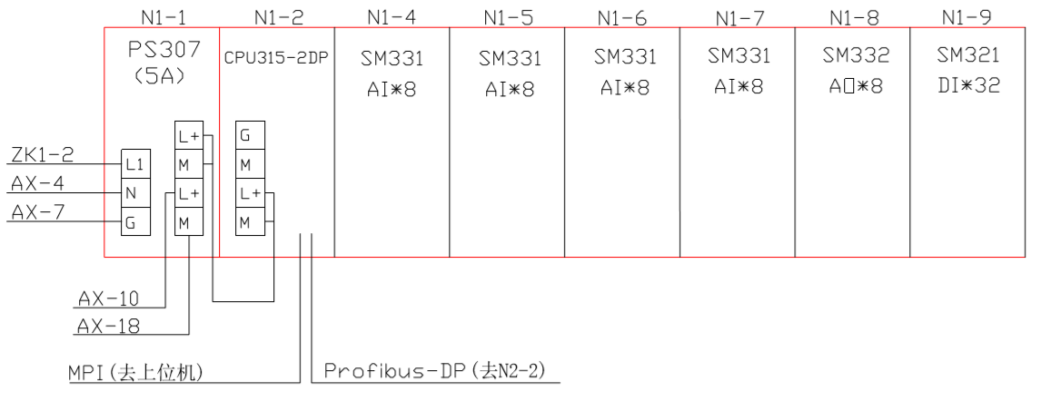

4个SM331的AI模块，1个SM332的AO模块，1个SM321的DI模块。

### 6.1.1 N1-4

设置电阻量程卡，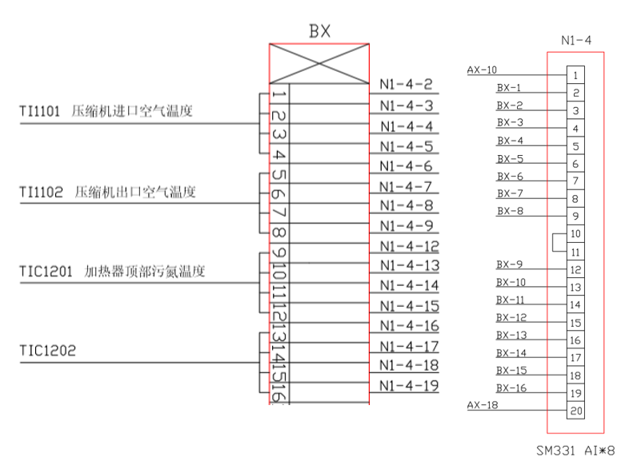接入4路AI温度模拟量输入。

### 6.1.2 N1-5

设置电阻量程卡，接入3路AI温度模拟量输入，1路备用。

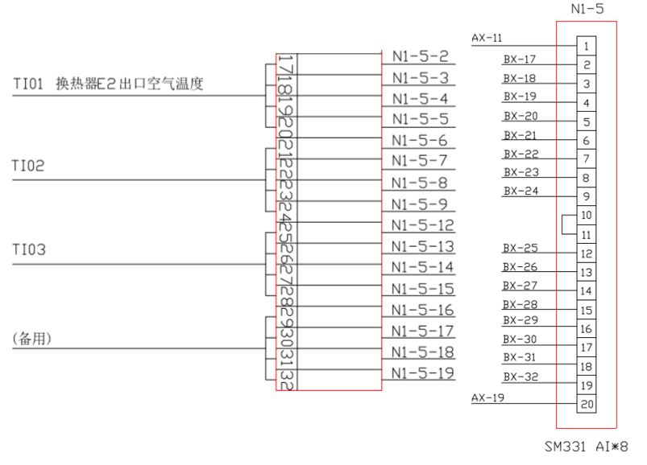

### 6.1.3 N1-6

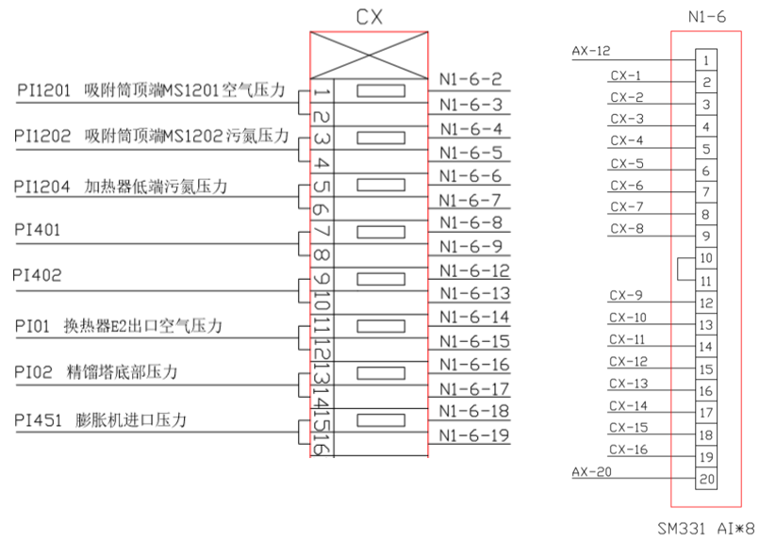 接入8路AI压力模拟量输入。

### 6.1.4 N1-7

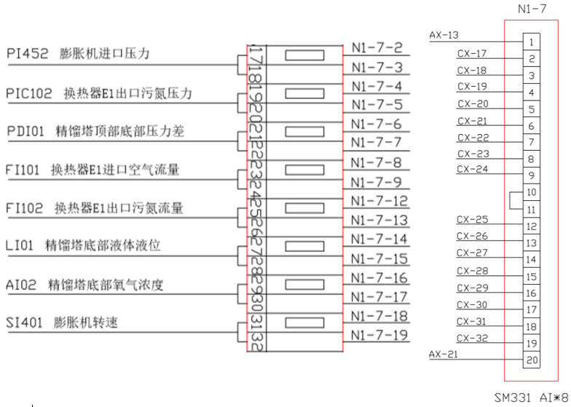接入3路压力AI模拟量输入，2路流量AI模拟量输入，1路液位AI模拟量输入，1路浓度AI模拟量输入，1路转速AI模拟量输入。

### 6.1.5 N1-8

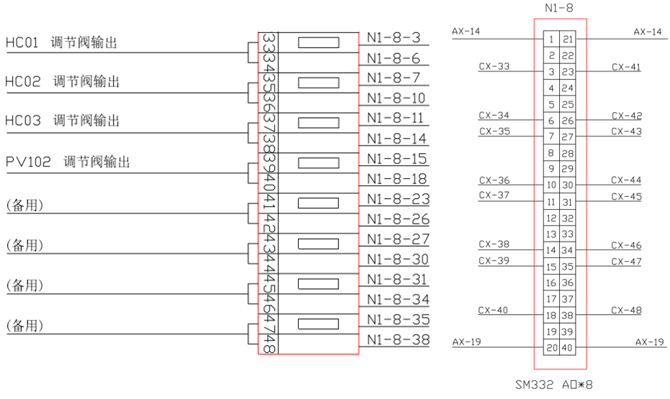 接出4路调节阀AO模拟量输出，4路备用。

### 6.1.6 N1-9

接入3路状态反馈DI数字量输入，24路接近开关DI数字量输入，5路备用。

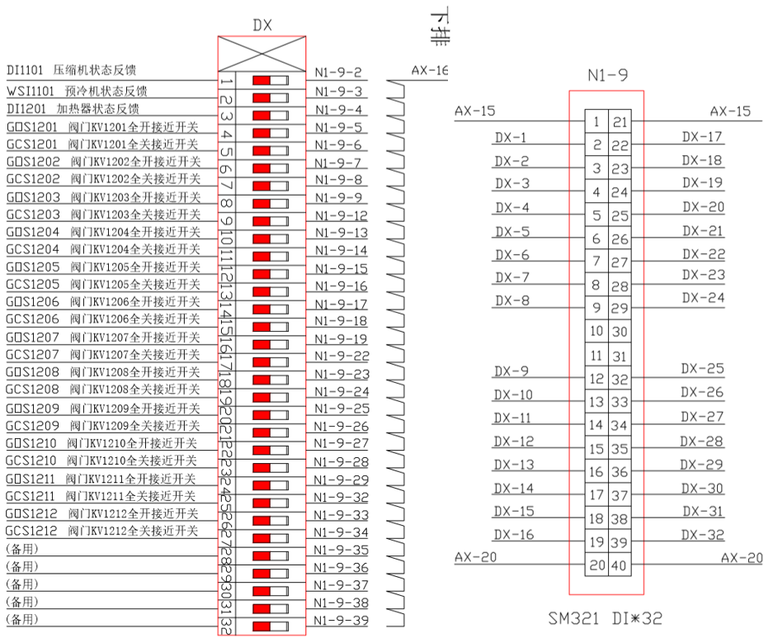

## 6.2 N2机架

1个SM322的DO模块。

### 6.2.1 N2-4

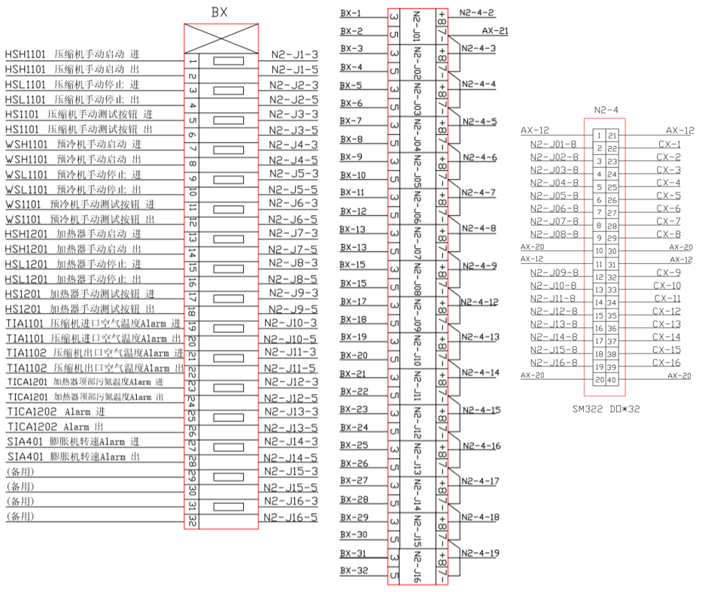 接出14路DO数字量输出，2路备用，DO与M形成回路控制小型继电器通断。

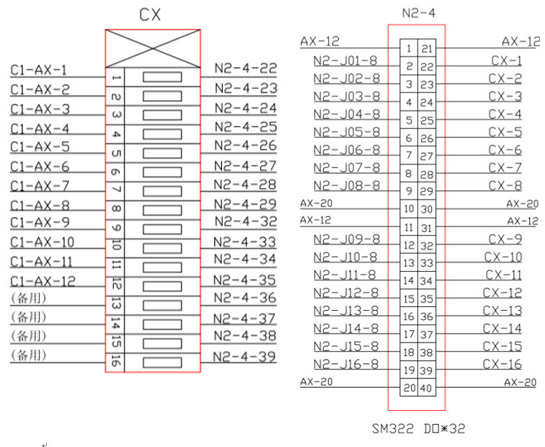 同时接出12路气动阀（9个气动蝶阀，3个气动球阀）DO数字量输出到现场柜C1，4路备用。

## 6.3 C1现场柜

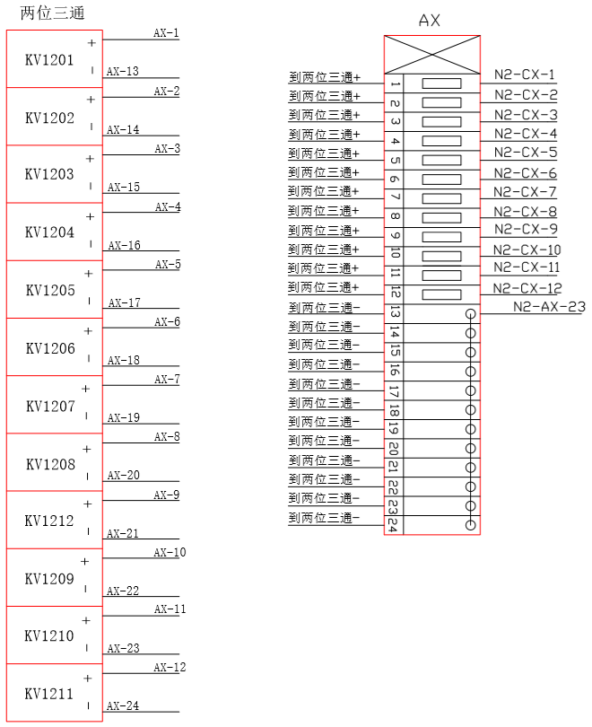 现场柜接入N2的M与12路DO信号。

# 七、控制站系统编程设计(彭汀兰)

## 7.1符号表

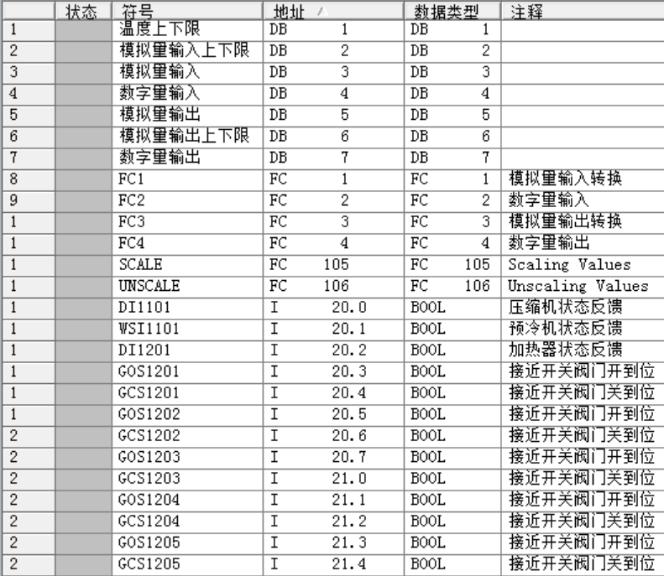

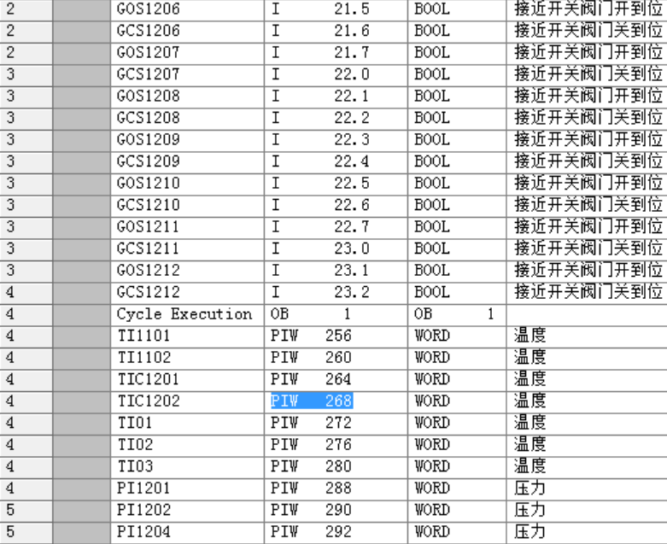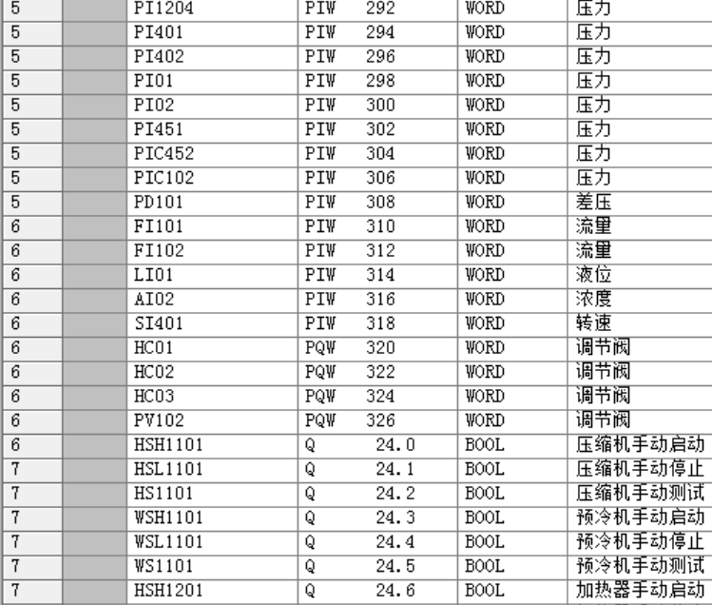

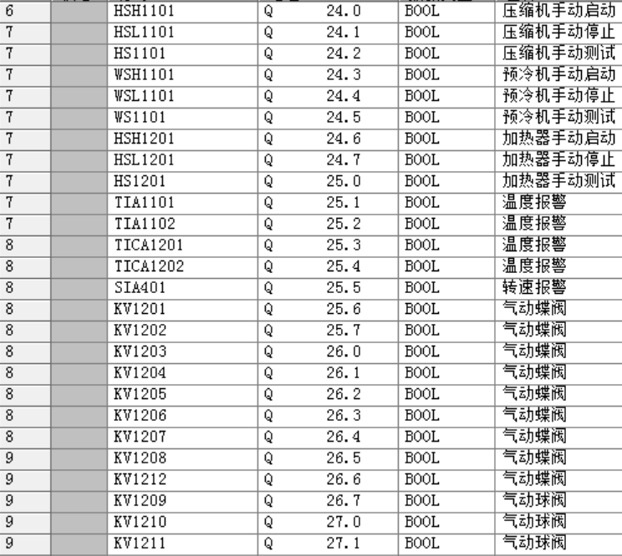

## 7.2主循环组织块OB1

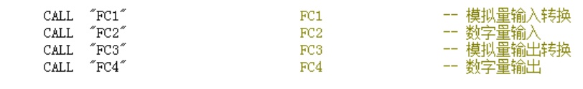

循环进行模拟量输入转换，数字量输入，模拟量输出转换，数字量输出。对应的数据存在DB块中。

## 7.3数据块

### 7.3.1 DB1——温度上下限

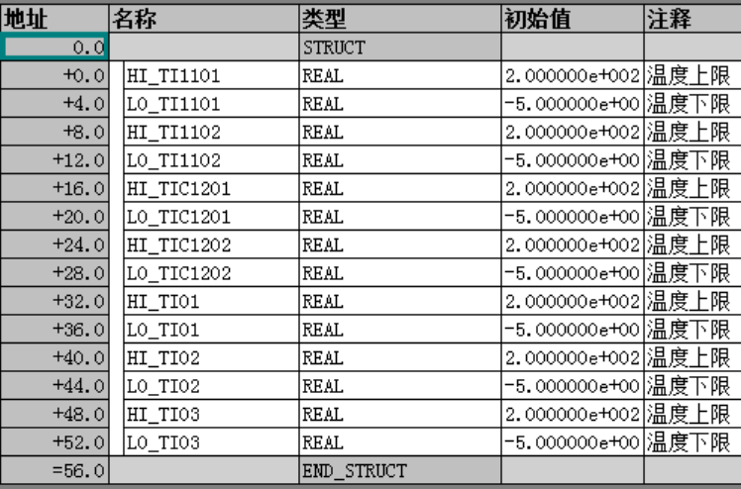

### 7.3.2 DB2——模拟量输入上下限

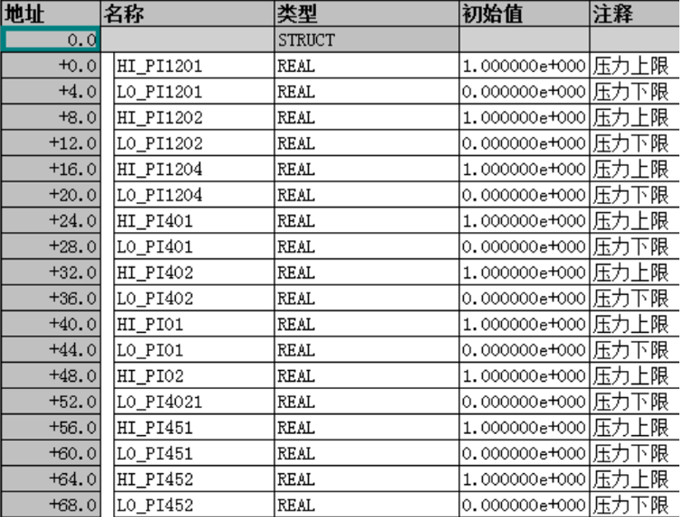

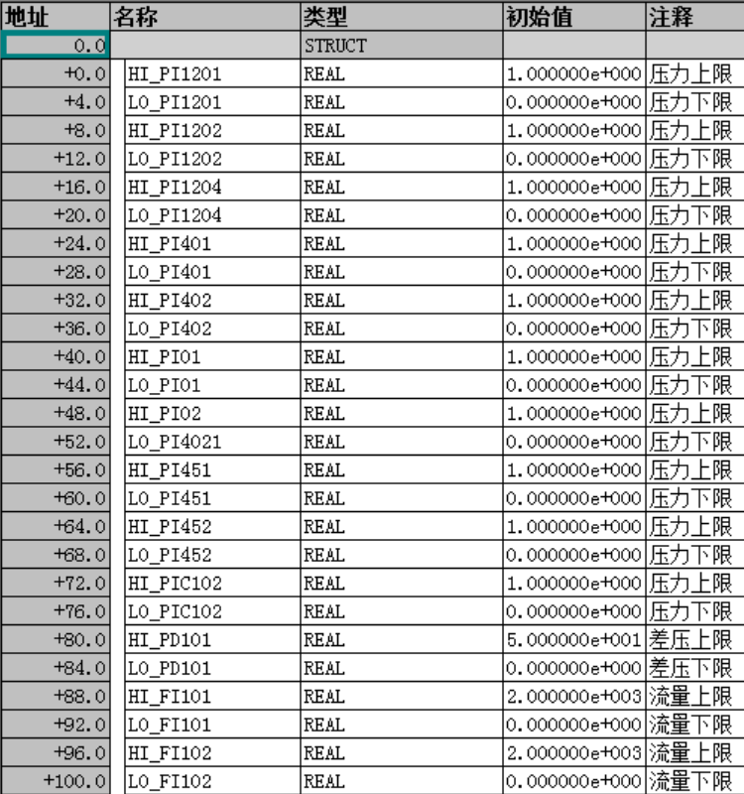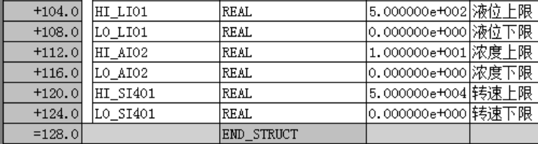

### 7.3.3 DB3——模拟量输入

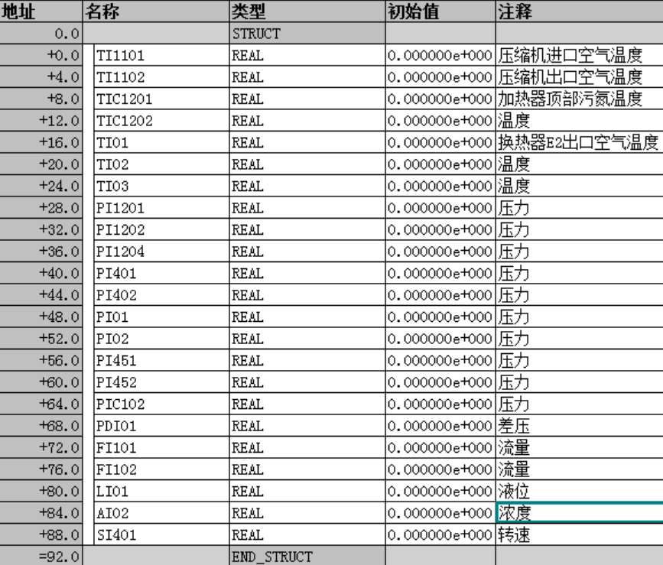

### 7.3.4 DB4——数字量输入

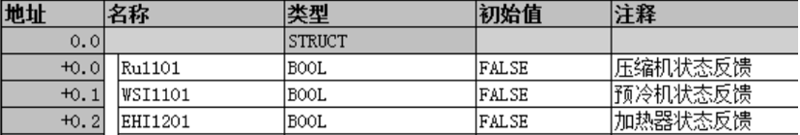

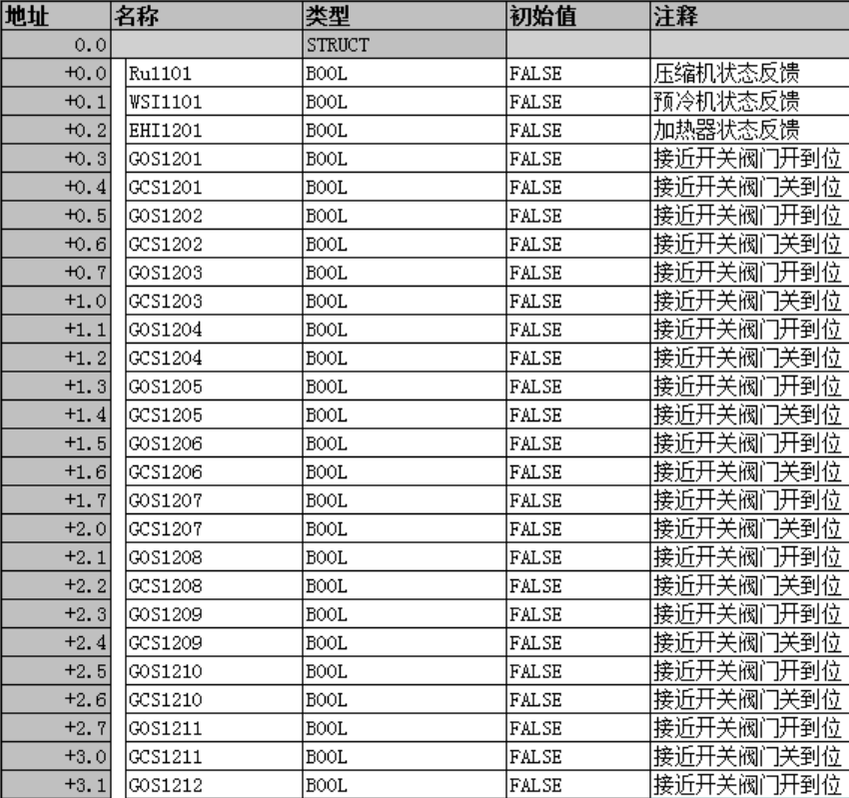



### 7.3.5 DB5——模拟量输出

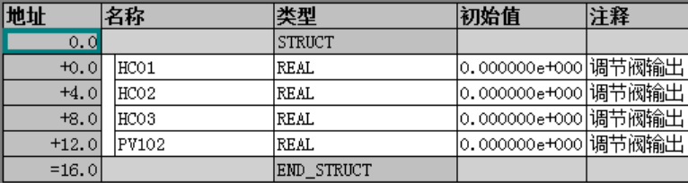

### 7.3.6 DB6——模拟量输出上下限

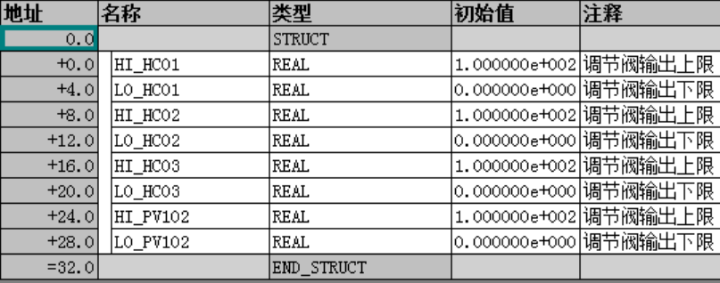

### 7.3.7 DB7——数字量输出

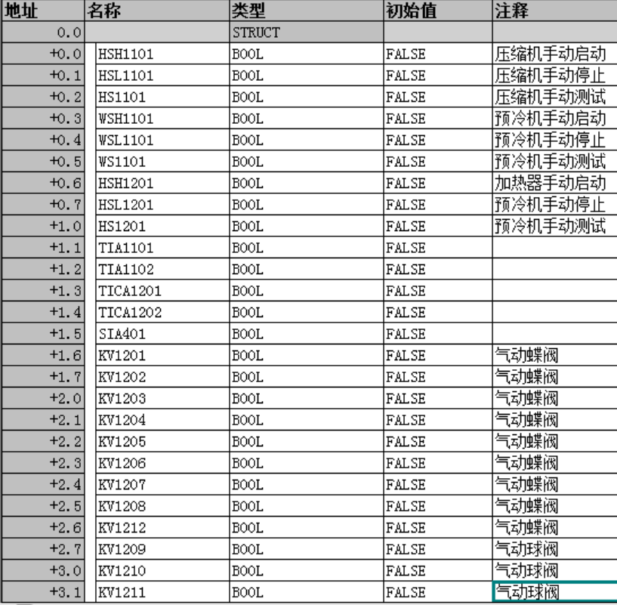

## 7.4功能

### 7.4.1 FC1——模拟量输入转换

临时变量TEMP

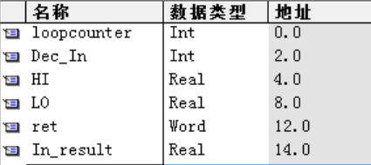

程序段1

把地址为256.0开始的7个电阻信号模拟量采用循环方式转存到DB3，存放位置由DB3.DBD0开始的7个浮点数。由于电阻信号两条线用于供电，因此地址差为4。使用MD 0和MD 4存储数据块中模拟信号上下限的地址。每次循环地址均加8。将模拟信号上下限存入HI和LO中。

1. L     P#0.0
2. T     MD     0
3. L     P#4.0
4. T     MD     4
5. L     P#256.0
6. LAR1
7. L     P#0.0
8. LAR2
9. L     7
10. n1: T     #loopcounter
12. OPN   "温度上下限"
13. L     DBD [MD 0]
14. T     #HI
15. L     DBD [MD 4]
16. T     #LO
18. OPN   "模拟量输入"
19. L     PIW [AR1,P#0.0]
20. T     #Dec_In
21. CALL  "SCALE"
22. IN     :=#Dec_In
23. HI_LIM :=#HI
24. LO_LIM :=#LO
25. BIPOLAR:=FALSE
26. RET_VAL:=#ret
27. OUT    :=#In_result
28. L     #In_result
29. T     DBD [AR2,P#0.0]
30. L     P#4.0
31. +AR1
32. L     P#4.0
33. +AR2
34. L     P#8.0
35. L     MD     0
36. +D
37. T     MD     0
38. L     P#8.0
39. L     MD     4
40. +D
41. T     MD     4
42. L     #loopcounter
43. LOOP  n1

程序段2

把地址为288.0开始的16个模拟量信号采用循环方式转存到DB3，存放位置由DB3.DBD28开始的16个浮点数。

1. L     P#0.0
2. T     MD     0
3. L     P#4.0
4. T     MD     4
5. L     P#288.0
6. LAR1
7. L     P#28.0
8. LAR2
9. L     16
10. n2: T     #loopcounter
11. OPN   "模拟量输入上下限"
12. L     DBD [MD 0]
13. T     #HI
14. L     DBD [MD 4]
15. T     #LO
16. OPN   "模拟量输入"
17. L     PIW [AR1,P#0.0]
18. T     #Dec_In
19. CALL  "SCALE"
20. IN     :=#Dec_In
21. HI_LIM :=#HI
22. LO_LIM :=#LO
23. BIPOLAR:=FALSE
24. RET_VAL:=#ret
25. OUT    :=#In_result
26. L     #In_result
27. T     DBD [AR2,P#0.0]
28. L     P#2.0
29. +AR1
30. L     P#4.0
31. +AR2
33. L     P#8.0
34. L     MD     0
35. +D
36. T     MD     0
38. L     P#8.0
39. L     MD     4
40. +D
41. T     MD     4
43. L     #loopcounter
44. LOOP  n2

### 7.4.2 FC2——数字量输入

临时变量TEMP



把地址量为20.0开始的27个开关量采用循环方式转存到DB4，存放位置由DB4.DBX0.0开始的27个位。

1. L     P#20.0
2. LAR1
3. L     P#0.0
4. LAR2
5. OPN   "数字量输入"
6. L     27
7. n3: T     #loopcounter
8. CLR
9. A     I [AR1,P#0.0]
10. =     DBX [AR2,P#0.0]
11. L     P#0.1
12. +AR1
13. L     P#0.1
14. +AR2
15. L     #loopcounter
16. LOOP  n3

### 7.4.3 FC3——模拟量输出转换

临时变量TEMP

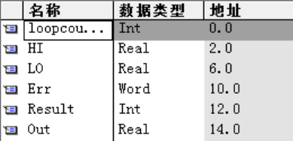

把DB5.DBD0开始的4个浮点数采用循环输出到地址从320.0开始的四个模拟量输出。

1. L     P#0.0
2. T     MD     0
3. L     P#4.0
4. T     MD     4
5. L     P#0.0
6. LAR1
7. L     P#320.0
8. LAR2
9. L     4
10. n4: T     #loopcounter
12. OPN   "模拟量输出上下限"
13. L     DBD [MD 0]
14. T     #HI
15. L     DBD [MD 4]
16. T     #LO
18. OPN   "模拟量输出"
19. L     DBD [AR1,P#0.0]
20. T     #Out
21. CALL  "UNSCALE"
22. IN     :=#Out
23. HI_LIM :=#HI
24. LO_LIM :=#LO
25. BIPOLAR:=FALSE
26. RET_VAL:=#Err
27. OUT    :=#Result
28. L     #Result
29. T     PQW [AR2,P#0.0]
30. L     P#4.0
31. +AR1
32. L     P#2.0
33. +AR2
35. L     P#8.0
36. L     MD     0
37. +D
38. T     MD     0
40. L     P#8.0
41. L     MD     4
42. +D
43. T     MD     4
44. L     #loopcounter
45. LOOP  n4

### 7.4.4 FC4——数字输出

临时变量TEMP



把DB7.DBX0.0开始的14个数字量采用循环输出到地址从24.0开始的数字量输出。

1. L     P#0.0
2. LAR1
3. L     P#24.0
4. LAR2
5. OPN   "数字量输出"
6. L     26
7. n5: T     #loopcounter
8. CLR
9. A     DBX [AR1,P#0.0]
10. =     Q [AR2,P#0.0]
11. L     P#0.1
12. +AR1
13. L     P#0.1
14. +AR2
15. L     #loopcounter
16. LOOP  n5

# 八、监控软件功能框图(彭汀兰)

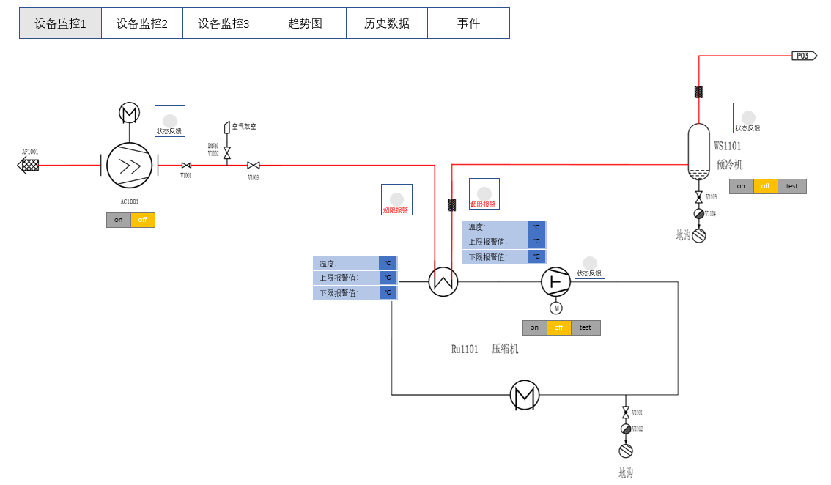

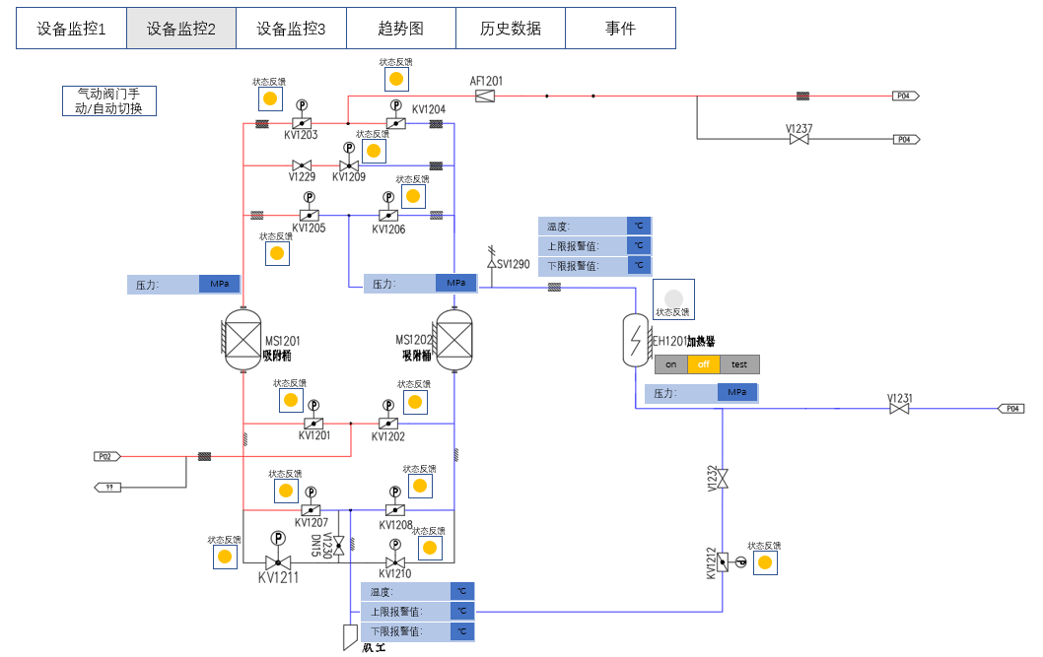

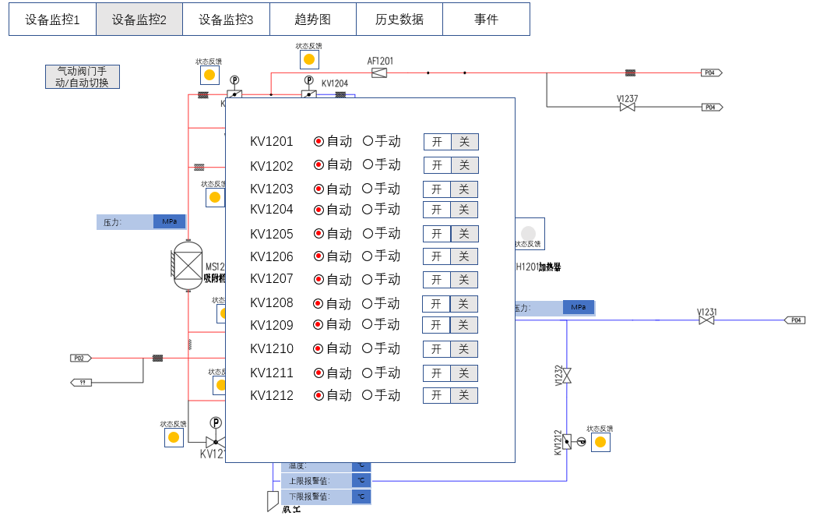

设备监控画面包括实时数据的显示，手自动的切换，PID参数和报警上下限及输出参数等的设置，设备的启停，状态和报警指示灯等功能。

趋势图可自行添加需要监控的参数监测其实时变化。

历史数据可自行添加参数获取其历史数据并打印。

事件记录事件发生的事件和内容等，如报警、有接线断开等。

# 

# 九、系统特点总结(余振阳)

由设计图纸推断，此空分原理是将空气冷却至液态，由于液空其组分沸点各不相同，逐步分离出氧、氮等气体。本次空分装置大体可分以下几个系统:

1、空气过滤系统 -过滤空气中的机械杂质。

2、空气压缩系统 -将空气进行预压缩，主要设备有汽轮机、增压机、空压机等。

3、空气预冷及纯化系统 -将压缩空气进行初步冷却，并去除压缩空气中的水分和二氧化碳等杂质，主要设备有空冷塔、水冷塔、分子筛纯化器、冷却水泵、冷冻水泵等。

4、分馏塔系统 -将净化的压缩空气深度冷却，再逐级分馏出氧气、氮气、氩气等，主要设备有透平膨胀机、冷箱(内含主塔、主冷、主还、过冷器、粗氩塔、液氧泵、液体泵等)

本组设计方案的优点有一下几点：

1. 安全性好

阀门类型（气开气关）的选用正确，断电时气开阀停止输入、气关阀自动释放。

液氧在高压下蒸发,烃类物质积累几乎没有

所使用的阀门主要为气动阀，降低引爆的风险

1. 可靠性高

如分子筛结构里，蝶阀和球阀的配合使用相互补，提高可靠性

采用双层床分子筛纯化系统,使装置使用周期更长

内压缩流程中的液氧泵取代外压缩流程中的氧气压缩机，运行可靠性大大增加

1. 配置合理

充分的利用富充分的利用富根据要求配置冷水机组

合理控制加热器输入开度的控制，减少蒸汽消耗，提高冷凝液的回收

空分工艺流程图：

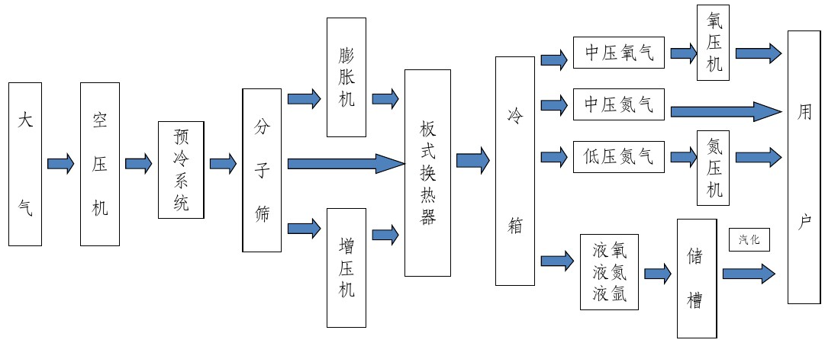

# 十、团队成员风采

余振阳



彭汀兰



杨春雨



陆伟杭

暂缺